الفريق الاستشاري للاتصالات الراديوية | 
 | الوثيقة RAG/76-A
 | 16 مارس 2026
 | الأصل: بالإنكليزية
إيطاليا
مواصلة التطوير بموجب القرار 55 (REV.WRC-23)
تقديم التعليقات إلكترونياً إلى مكتب الاتصالات الراديوية بشأن معلومات
النشر المسبق الواردة في النشرة الإعلامية الدولية للترددات (BR IFIC)

1 معلومات أساسية
تقدر إدارة إيطاليا الجهود المتواصلة التي يبذلها مكتب الاتصالات الراديوية (BR) في تنفيذ القرار 55 (Rev.WRC-23)، الذي يكلف مكتب الاتصالات الراديوية بتطوير وتحسين التقديم الإلكتروني لبطاقات التبليغ عن الشبكات الساتلية والاتصالات الإلكترونية ومنصات SIRRS لتلبية احتياجات لوائح الراديو.
قدمت الإدارة اليابانية في الاجتماع الثاني والثلاثين للفريق الاستشاري للاتصالات الراديوية (RAG-32) الوثيقة RAG/40، التي تحدد مقترحات شاملة لمواصلة تطوير أنظمة التبليغ الإلكتروني والاتصالات الإلكترونية. وتؤيد الإدارة الإيطالية تأييداً كاملاً الأهداف والمقترحات الواردة في الوثيقة RAG/40.
وبناءً على المقترحات المذكورة أعلاه، تود الإدارة الإيطالية أن تقترح تطورات إضافية ترمي إلى تبسيط عملية تقديم التعليقات المتعلقة بمنشورات النشرة الإعلامية الدولية للترددات، ولا سيما فيما يتعلق بمعلومات النشر المسبق (API).

2 الوضع الراهن والتحديات
بموجب الإجراءات الحالية المنصوص عليها في المادة 3.9 من لوائح الراديو، عندما ينشر مكتب الاتصالات الراديوية بطاقات تبليغ عن شبكات ساتلية في النشرة الإعلامية الدولية للترددات، يجب على الإدارات التي تحدد شواغل محتملة بشأن تراكب الترددات أو التداخل أن تقدم تعليقاتها من خلال مراسلات منفصلة إلى المكتب وإلى الإدارات المعنية. وهذه العملية تنطوي على:
• التحديد اليدوي للشبكات الساتلية المحتمل تأثرها من منشورات النشرة BR IFIC
• إعداد وتقديم رسائل فردية عن طريق الاتصالات الإلكترونية لكل بطاقة تبليغ متأثرة
• حجم كبير من المراسلات الأولية على منصة الاتصالات الإلكترونية
• التأخيرات المحتملة في تحديد جميع الأطراف المعنية لغرض التنسيق
وعلى الرغم من أن منصة الاتصالات الإلكترونية قد حسنت كفاءة المراسلات بين الإدارات ومكتب الاتصالات الراديوية، على النحو المعترف به في الوثيقة RAG/40، تظل هناك فرصة لزيادة تبسيط عملية تقديم التعليقات الأولية بشأن النشرة BR IFIC المتقدمة (API).

3 المقترح

1.3 تطوير أداة إلكترونية لتقديم التعليقات مباشرة على منشورات النشرة الإعلامية الدولية للترددات الصادرة عن مكتب الاتصالات الراديوية
تقترح الإدارة الإيطالية أن يقوم المكتب بتطوير أداة برمجية تمكن من تقديم التعليقات الأولية إلكترونياً مباشرة على منشورات معلومات النشر المسبق دون الحاجة إلى إرسال رسائل منفصلة إلى فرادى الإدارات. وستدمج هذه الأداة ضمن البنية التحتية القائمة لتقديم الخدمات الإلكترونية والاتصالات الإلكترونية.
وسيعمل النظام المقترح على النحو التالي:

الخطوة 1: التحديد التلقائي لحالات التراكب
عندما تنفذ إدارة ما إلى أداة التعليقات الإلكترونية، يقوم النظام بما يلي:
• السماح للإدارة باختيار هويتها من قائمة منسدلة في حقل "الإدارة المتأثرة"
• الاستعلام أوتوماتياً من قاعدة بيانات النشرة BR IFIC (باتباع منطق BRSIS) لتحديد جميع الشبكات الساتلية التابعة للإدارة التي يحتمل أن تتراكب في الترددات مع المنشور الجديد
• عرض قائمة مملوءة مسبقاً بالشبكات الساتلية المحتمل تأثرها في المنشور الجديد.

الخطوة 2: التأكيد والتحسين
عندئذ ستكون الإدارة المتأثرة قادرة على:
• استعراض القائمة المحددة أوتوماتياً للشبكات الساتلية المحتمل تأثرها
• تأكيد أو إلغاء اختيار فرادى السواتل من القائمة المعبأة مسبقاً
• إضافة/إزالة الشبكات أو الأنظمة الساتلية الإضافية التي لم يحددها التحليل البرمجي أوتوماتياً يدوياً
• تقديم تعليقات أو شواغل تقنية محددة بشأن كل شبكة ساتلية منتقاة

الخطوة 3: التقديم
عند تأكيد وجود تراكب (بالنقر على الأزرار الفردية أو بخيار "تأكيد الكل". انظر الشكل 1)، يقوم النظام تلقائياً بإصدار تقرير منظم يحدد الإدارات التي قدمت تعليقات والأنظمة الساتلية المحددة التي يحتمل تأثرها.

الخطوة 4: النشر
سينشر المكتب لاحقاً هذه المعلومات في النشرة API/B التالية للنشرة الإعلامية الدولية للترددات مع الإشارة بوضوح:
• الإدارات التي قدمت تعليقات
• الأنظمة الساتلية المحددة التي يحتمل تأثرها
• التعليقات التقنية النهائية لكل نظام ساتلي يحتمل تأثره

2.3 السطح البيني للنظام وتجربة المستعمل
ستتميز الأداة المقترحة بواجهة بديهية قائمة على الويب، يشبه تصميمها التحسينات التي طلبتها الإدارة اليابانية بشأن برمجيات مكتب الاتصالات الراديوية الفضائية (على النحو المبين في القسم 4.2 من الوثيقة RAG/40).
وستشمل الواجهة ما يلي:
• القوائم المنسدلة لانتقاء الإدارة
• جداول مملوءة تلقائياً تبين التراكب المحتمل للترددات
• مربعات الاختيار لتأكيد أو إلغاء اختيار السواتل المتأثرة
• حقول النص الحر للتعليقات التقنية
• خيار تأكيد ("تأكيد الكل")
• التحقق في الوقت الفعلي قبل التقديم
• الدمج مع أوراق اعتماد وتدفقات العمل القائمة في التقديم الإلكتروني والاتصالات الإلكترونية

مثال مرئي على النحو التالي في الشكل 1:
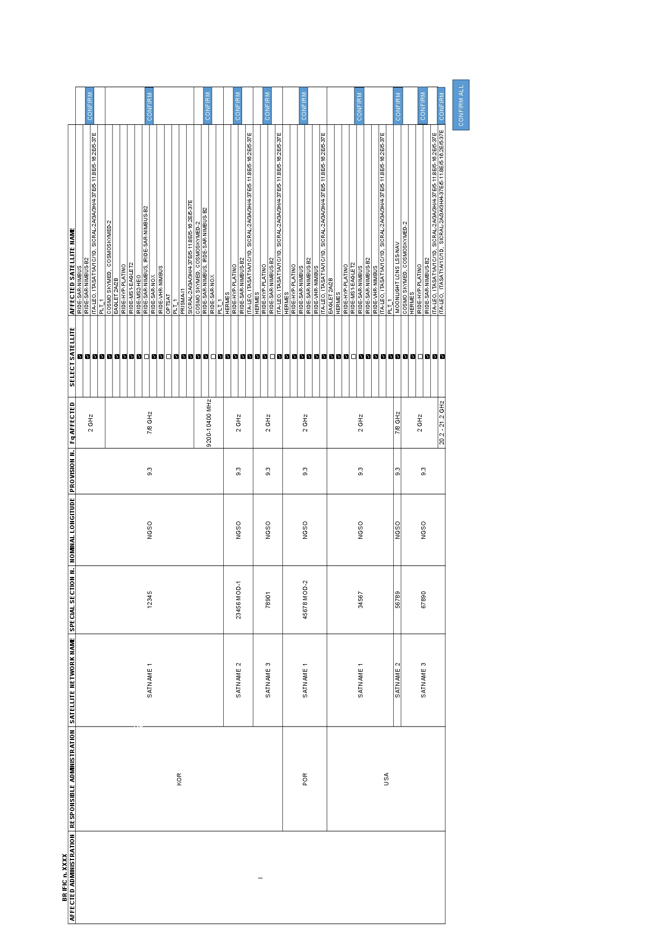

4 مزايا النظام المقترح
تعتقد الإدارة الإيطالية أن تنفيذ أداة التعليقات الإلكترونية هذه سيعود بفوائد جمة على جميع أصحاب المصلحة:

1.4 تخفيض حجم المراسلات على منصة الاتصالات الإلكترونية (e-Communications)
بتوجيه التعليقات الأولية من خلال أداة إلكترونية مخصصة بدلاً من المراسلات الفردية، ستقتصر منصة الاتصالات الإلكترونية في المقام الأول على مناقشات التنسيق والتبادلات التقنية اللاحقة. ومن شأن ذلك أن يخفض كثيراً من حجم الرسائل الأولية "الإشعار بالتداخل المحتمل"، ما يساعد الإدارات على فلترة الرسائل للتركيز بدلاً من ذلك على أنشطة التنسيق الموضوعية.

2.4 تحسين كفاءة عملية التنسيق
ومن شأن التحديد الأولي للشبكات الساتلية المحتمل تأثرها أن:
• يقلل الوقت الذي تقضيه الإدارات في مراجعة منشورات النشرة يدوياً
• يقلل مخاطر إغفال تراكبات الترددات ذات الصلة إلى أدنى حد
• يسرع تحديد جميع الأطراف التي تتطلب التنسيق
• يقدم صورة واضحة وفورية عن متطلبات التنسيق للإدارة الناشرة

3.4 تعزيز الوضوح
ستتلقى الإدارة الناشرة تقريراً واضحاً في هيئة جدول يحدد:
• جميع الإدارات التي قدمت تعليقات
• الشبكات الساتلية المحددة التي تتطلب التنسيق
• الأساس التقني لمتطلبات التنسيق
ومن شأن هذا الوضوح أن يسمح بتخطيط أكثر كفاءة وسيناريو تنسيق أوضح وتوزيع أفضل للموارد لأنشطة التنسيق.

4.4 تحسين إدارة البيانات وإمكانية النفاذ إليها
ستكون جميع التعليقات المقدمة ومتطلبات التنسيق المحددة كما يلي:
• مخزنة في قاعدة بيانات الاتحاد في نسق منظم
• يمكن استرجاعها ومشاركتها بسهولة عبر الإنترنت
• متاحة لأغراض التحليل والإبلاغ

5.4 الاتساق مع القرار 55 (Rev.WRC-23)
يدعم التنفيذ المقترح مباشرةً أهداف القرار 55 (Rev.WRC-23)، ولا سيما:
• الفقرة 8 من "يقرر": حيث يجب أن ترسل المراسلات الإدارية المتعلقة بعمليات النشر المسبق والتنسيق والتبليغ والتسجيل كلما أمكن باستعمال منصة الاتصالات الإلكترونية الخاصة بالاتحاد
• الفقرة 10 من "يقرر": حيث ينبغي الاستعاضة عن وسائل الاتصالات التقليدية (البرقية والتلكس والفاكس) المشاركة في عمليات النشر المسبق والتنسيق والتبليغ والتسجيل بمنصات للاتصالات الإلكترونية
• ولاية عامة لمواصلة تطوير وتحسين الأنظمة الإلكترونية للتنسيق الساتلي

5 اعتبارات التنفيذ
وتدرك الإدارة الإيطالية أن تنفيذ هذا المقترح يتطلب:
• تطوير واختبار السطح البيني الإلكتروني ووظيفة الاستعلام عن قاعدة البيانات
• الدمج بين التبليغ الإلكتروني والاتصالات الإلكترونية‎
• مواد تدريبية وتوجيهية للإدارات
• فترة انتقالية يمكن خلالها استخدام طرائق تقديم التعليقات التقليدية والإلكترونية على السواء
والإدارة الإيطالية على استعداد لدعم مكتب الاتصالات الراديوية في هذا التطور من خلال:
• مساهمات طوعية حسب الاقتضاء
• المشاركة في الاختبار التجريبي وتعليقات المستعملين
• تبادل الخبرات التقنية وأفضل الممارسات

6 الخلاصة
وتقدر الإدارة الإيطالية القيادة التي أبدتها الإدارة اليابانية في الوثيقة RAG/40 وتؤيد تماماً استمرار تطوير أنظمة التبليغ الإلكتروني والاتصالات الإلكترونية بموجب القرار 55 (Rev.WRC-23).
يهدف المقترح الإضافي الوارد في هذه الوثيقة إلى توسيع واستكمال أهداف الفريق الاستشاري للاتصالات الراديوية للفريق الاستشاري للاتصالات الراديوية (RAG/40) من خلال:
• زيادة تخفيض العبء الإداري الواقع على الإدارات ومكتب الاتصالات الراديوية
• تحسين الكفاءة والوضوح في عملية تنسيق السواتل
• الاستفادة من البنية التحتية لقواعد البيانات القائمة لدى الاتحاد لتوفير أتمتة محسنة
• الحد من حجم المراسلات غير الضرورية على منصة الاتصالات الإلكترونية
• توفير مسارات تنسيق أوضح منذ المراحل المبكرة لعمليات النشر المسبق والتنسيق
• تجنب عمليات التحميل والتحديثات الكثيفة في مخازن الإدارات المحلية
وترجو الإدارة الإيطالية من مكتب الاتصالات الراديوية اعتبار هذا المقترح تعزيزاً مكملاً لجهود التنمية الجارية التي حددتها الإدارة اليابانية الموقرة، واستكشاف فرص التنفيذ بالتنسيق مع التحسينات الأخرى للنظام بموجب القرار 55 (Rev.WRC-23).

7 المراجع
[1] الوثيقة RAG/40، "مواصلة التطوير بموجب القرار 55 (Rev.WRC-23) - تقديم بطاقات التبليغ عن الشبكات الساتلية ونشرها إلكترونياً"، اليابان، 26 مارس 2025.
[2] تنفيذ القرار 55 (Rev.WRC-23): "التقديم الإلكتروني لبطاقات التبليغ وما يرتبط بها من اتصالات بخصوص الشبكات الساتلية والمحطات الأرضية ومحطات الفلك الراديوي والتقارير عن التداخل الضار الذي يؤثر على الخدمات الفضائية"
[3] "التقديم الإلكتروني لبطاقات التبليغ عن الشبكات الساتلية/الاتصالات الإلكترونية"، الحلقة الدراسية العالمية للاتصالات الراديوية لعام 2024 (WRS-24)
ــــــــــــــــــــــــــــــــــــــــــــــــــــــــــــــــــــــــــــــــــــــــــــــــ

